CÁMARA OFICIAL DE COMERCIO, INDUSTRIA, SERVICIOS Y NAVEGACIÓN DE
LANZAROTE Y LA GRACIOSA

INFORME SOBRE GOBIERNO CORPORATIVO
AÑO 2021

Fecha: MAYO 2022
INDICE
- PRESENTACIÓN
- DATOS RELATIVOS A LA ENTIDAD
  - Datos identificativos
    - Creación
    - Denominación social
    - CIF
    - Domicilio social
    - Otras dependencias
    - Página web
    - Contacto
  - Naturaleza jurídica y fines
  - Ámbito territorial y adscripción
    - Demarcación
    - Nº empresas censo
    - Nº empresas aportación voluntaria
  - Encomiendas de gestión
  - Procedimientos de contratación

- MARCO NORMATIVO BÁSICO
  - Marco normativo estatal
  - Marco normativo autonómico
  - Marco normativo interno

- GOBIERNO CORPORATIVO
  - Órganos de gobierno
    - Pleno
    - Comité Ejecutivo
    - Presidente
  - Desarrollo de las reuniones y quórum
    - Del Pleno
    - Del Comité Ejecutivo
  - Principios de buen gobierno corporativo
    - Código de buenas prácticas
    - Protección de datos personales
    - Prevención de riesgos laborales
    - Medioambiente
    - Políticas de Igualdad
    - Comunicación
    - Control de quejas, sugerencias y peticiones de información
    - Control y transparencia

- ÓRGANOS DE GOBIERNO EN EL AÑO 2021
  - Pleno
  - Comité Ejecutivo
  - Presidente
  - Secretario General
  - Director Gerente
  - Comisiones
  - Representaciones en otras entidades
  - Nº de plenos y comités ejecutivos celebrados y nº de asistentes.
    - Plenos
    - Comités ejecutivos

- PRESENTACIÓN
La Cámara de Comercio de Lanzarote, con el propósito de dar mayor transparencia y de poner en conocimiento del empresariado y de la sociedad en general su funcionamiento y estructura organizativa, elabora el presente informe de Buen Gobierno.
Este informe junto con las cuentas anuales y el informe de auditoría se depositarán en el registro mercantil de Arrecife de Lanzarote.
Para su elaboración se ha tenido en cuenta la Ley 19/2013, de 9 de diciembre, de transparencia, acceso a la información pública y buen gobierno, en cuyo artículo 2.1.e) hace referencia dentro de su ámbito de aplicación a las corporaciones de Derecho Público en lo relativo a sus actividades sujetas a Derecho Administrativo.

- DATOS RELATIVOS A LA ENTIDAD
  - Datos identificativos
    - Creación
Decreto de la Consejería de Industria, Comercio y Nuevas Tecnologías del Gobierno de Canarias 49/2005, de 5 de abril, por el que se autoriza la creación de la Cámara Oficial de Comercio, Industria y Navegación de Lanzarote (BOC nº 75, de 18 de abril de 2005).
    - Denominación social
Cámara Oficial de Comercio, Industria, Servicios y Navegación de Lanzarote y La Graciosa
    - CIF
Q-3500373-J
    - Domicilio social
Carretera Arrecife – San Bartolomé nº 48. 35500 Arrecife de Lanzarote
    - Otras dependencias (Antenas, Viveros)
Vivero de Empresas de Lanzarote consistente en 18 despachos para viveristas y 4 salas de reunión y actividades. Anexo a las instalaciones de la Cámara.
    - Página web
www.camaralanzarote.org
    - Contacto
Teléfono: 928 82 41 61
Fax: 928 82 41 62
Mail: info@camaralanzarote.org

  - Naturaleza jurídica y fines
La naturaleza y fines de las Cámaras de Comercio están definidos en los artículos 2 y 3 de la Ley 4/2014, Básica de las Cámaras Oficiales de Comercio, Industria, Servicios y Navegación (BOE nº 80 de 2 de abril de 2014).

- Naturaleza jurídica
Las Cámaras de Comercio son corporaciones de derecho público con personalidad jurídica y plena capacidad de obrar para el cumplimiento de sus fines, que se configuran como órganos consultivos y de colaboración con las Administraciones Pública, sin perjuicio de los intereses privados que persiguen.

- Fines
Las Cámaras de Comercio tienen como finalidad la representación, promoción y defensa de los intereses generales del comercio, la industria, los servicios y la navegación, así como la prestación de servicios a las empresas que ejerzan las indicadas actividades. Asimismo, ejercerán las competencias de carácter público que les atribuye la ley y las que les puedan ser asignadas por las Administraciones Públicas.

  - Ámbito territorial y adscripción
    - Demarcación
Islas de Lanzarote y La Graciosa (todos los municipios). Islas Canarias.
    - Nº empresas censo
Según los datos remitidos por la Agencia Tributaria, a 31 de diciembre de 2021 esta Cámara de Comercio está integrada por 12.047 empresas (6.253 autónomos y 5.794 sociedades), lo que supone un incremento del 2.4% sobre 2020. Este número de empresas alcanzan un total de 17.826 altas en el IAE, con un aumento del 8.6% sobre 2020.
    - Nº empresas de aportación voluntaria
Ninguna

  - Encomiendas de gestión
Durante el ejercicio 2021 esta Cámara de Comercio no ha tenido en vigor ninguna encomienda de gestión por parte de ninguna administración pública.
Existe Convenio de Colaboración con la Autoridad Portuaria de las Palmas, formalizado con fecha de 28 de noviembre de 2011, para la co-gestión de las instalaciones de inspección fronteriza (PIF/RAH) del Puerto de Arrecife.
Del mismo modo, existen convenios de colaboración con diversos departamentos del Gobierno de Canaria, con Cámara España y con el Cabildo Insular de Lanzarote para la prestación de servicios a las empresas, autónomos y emprendedores de la isla.

  - Procedimientos de contratación
La Cámara de Comercio de Lanzarote cuenta unas Instrucciones Internas de Contratación, en cumplimiento de lo establecido en la normativa sobre Contratos del Sector Público.
En cumplimiento de lo establecido en dichas Instrucciones Internas de Contratación, en base a las características económicas de las contrataciones realizadas durante el año 2021, se han tramitado los siguientes expedientes de contratación:
- 1/2021. Servicios de puesta a disposición de personal a través de empresa de trabajo Temporal. Adjudicado a Randstad Empleo ETT SA. Importe 205.000€ (IGIC no incluido).
- 2/2021. Obra de instalación fotovoltaica de autoconsumo en las instalaciones de la Cámara. Adjudicado a Electrica Morales SLU. Importe 40.000€ (IGIC no incluido) y mantenimiento por 480€ al año.

- MARCO NORMATIVO BÁSICO
  - Marco normativo estatal
- Ley 4/2014, Básica de las Cámaras Oficiales de Comercio, Industria, Servicios y Navegación (BOE nº 80 de 2 de abril de 2014).
- Real Decreto 669/2015, de 17 de julio, por el que se desarrolla la ley 4/2014, de 1 de abril, Básica de las Cámaras Oficiales de Comercio, Industria, Servicios y Navegación.

  - Marco normativo autonómico
- Ley 10/2019, de 25 de abril, de Cámaras Oficiales de Comercio, Industria, Servicios y Navegación de Canarias (BOC nº 90 de 13 de mayo de 2019).

  - Marco normativo interno
- Reglamento de Régimen Interior aprobado mediante Resolución nº 477/2007, de 1 de octubre de 2007, del Director General de Comercio del Gobierno de Canarias. Modificado parcialmente mediante Resolución nº 183/2011 de 24 de mayo de 2011, Resolución nº 176/2018 de 28 de mayo de 2018, Resolución 5/2020 de 7/1/2020, Resolución 259/2021 de 23/6/2021, y Resolución 548/2021 de 14/12/2021. Pendiente de una modificación en tramitación.
- Instrucciones Internas de Contratación, aprobadas inicialmente en sesión plenaria celebrada el 24 de septiembre de 2008, y cuya última versión fue aprobada en sesión plenaria de 19 de octubre de 2021.

- GOBIERNO CORPORATIVO
La organización de las Cámaras de Comercio está recogida en la Ley 4/2014 (en la normativa autonómica, en su caso), así como en los Reglamentos de Régimen Interior de cada Cámara.
En aplicación a lo establecido en la Disposición Transitoria Segunda de la Ley Básica 4/2014, los órganos de gobierno de las Cámaras continuarán en el ejercicio de sus funciones hasta el próximo proceso electoral, respetándose la estructura establecida en la ya derogada Ley 3/1993 Básica de Cámaras de Comercio.
  - Órganos de gobierno
    - Pleno
El Pleno es el órgano supremo de gobierno y representación de la Cámara.
El Pleno de la Cámara de Comercio de Lanzarote aún se encuentra estructurado en base a la composición recogida en el artículo 10 de la Ley 18/2003, de 11 de abril, de Cámaras Oficiales de Comercio, Industria y Navegación de Canarias.
- Vocales elegidos mediante sufragio, en número entre 10 y 60, organizados por grupos económicos. Este número ha sido concretado en 40 por el Reglamento de Régimen Interior de la institución.
- Vocales colaboradores, en número entre el 10 y el 15% de los vocales señalados en el punto anterior. Este número ha sido concretado en 6 por el Reglamento de Régimen Interior.
- Vocales asesores. El Pleno de la Cámara de Comercio de Lanzarote ha nombrado un vocal asesor.
En base a estos datos, el Pleno de la Cámara de Comercio de Lanzarote está compuesto por 46 miembros y un vocal asesor.
Al Pleno también pertenece, con voz pero sin voto, un representante del órgano tutelante: el Director General de Comercio y Consumo del Gobierno de Canarias.
A las reuniones del Pleno asisten con voz pero sin voto el Secretario General, y se encuentra presente la Directora Gerente para aquellos asuntos sobre los que es consultada.
Se prevé adaptar la composición del Pleno al régimen establecido en la nueva legislación cameral en el próximo proceso electoral de renovación del Pleno.
    - Comité Ejecutivo
Es el órgano permanente de gestión, administración y propuesta de la Cámara y está formado por: el presidente, de uno a tres vicepresidentes, el tesorero y un máximo de 19 vocales. Sus miembros son elegidos por el Pleno en la sesión constitutiva.
En el caso concreto de la Cámara de Lanzarote, y según establece su Reglamento de Régimen Interior, lo componen un total de 21 miembros.
Al Comité Ejecutivo también pertenece, con voz pero sin voto, un representante del órgano tutelante: la Directora General de Comercio y Consumo del Gobierno de Canarias.
A las reuniones del Comité Ejecutivo asisten con voz pero sin voto el Secretario General, y se encuentra presente la Directora Gerente para aquellos asuntos sobre los que es consultada.
Se prevé adaptar la composición del Comité Ejecutivo a en la nueva legislación cameral en el próximo proceso electoral de renovación del Pleno.

    - Presidente
Elegido por el pleno mediante votación de todos sus miembros en la sesión constitutiva, ostenta la representación de la Cámara y la presidencia de todos sus órganos colegiados, siendo responsable de la ejecución de sus acuerdos.

  - Desarrollo de las reuniones y quórum
    - Del Pleno
- El Pleno celebrará como mínimo 6 sesiones ordinarias al año, al menos una cada trimestre, pudiendo celebrarse cuantas sesiones extraordinarias acuerde el Presidente, el Comité Ejecutivo, o cuando lo soliciten por escrito al Presidente al menos 12 de los componentes del Pleno.
Las sesiones se convocan por el Presidente notificándolas a los vocales con antelación mínima de setenta y dos horas.
En la convocatoria figurará el Orden del Día, que será fijado por el Comité Ejecutivo teniendo en cuenta en su caso las peticiones del Presidente y de los demás miembros formuladas con la suficiente antelación. Durante la celebración de la sesión se podrá adoptar un acuerdo o resolución relativa a un asunto no relacionado con los puntos recogidos en el orden del día siempre que el mismo sea aprobado por mayoría cualificada de dos tercios de los asistentes.
Para poder celebrar válidamente sus sesiones en primera convocatoria, deberá estar constituido al menos por la mitad de sus componentes, adoptando los acuerdos por mayoría simple de asistentes. En segunda convocatoria, media hora más tarde, quedará válidamente constituido siempre que asistan al menos un tercio de los componentes, adoptándose los acuerdos con el voto favorable de la mayoría simple de los asistentes.
La asistencia a las sesiones del Pleno de la Cámara es obligatoria para sus Miembros, no permitiéndose delegación.
    - Del Comité Ejecutivo
El Comité Ejecutivo celebrará como mínimo 12 sesiones al año, correspondiendo su convocatoria al Presidente y debiendo ser notificada con una antelación mínima de setenta y dos horas (salvo casos de extrema urgencia, debiendo votarse previamente dicha urgencia) y acompañada del Orden del Día.
Las reuniones del Comité Ejecutivo se efectuarán por iniciativa del Presidente, o a petición de al menos un tercio vocales del mismo.
Para poder celebrar válidamente sus sesiones deberá estar constituido al menos por la mitad de sus componentes en primera convocatoria o por al menos un tercio si fuera en segunda, y los acuerdos se adoptarán en ambos casos por mayoría simple.

  - Principios de Buen Gobierno Corporativo
    - Código de Buenas Prácticas
La Cámara de Comercio de Lanzarote, en cumplimiento de lo establecido en la Ley 4/2014, Básica de Cámaras Oficiales de Comercio, Industria y Navegación de España, aprueba su Código de Buenas Prácticas en sesión plenaria el 7 de ABRIL de 2015.
    - Protección de datos personales

La Cámara de Comercio de Lanzarote es consciente y respeta el contenido del REGLAMENTO (UE) 2016/679 DEL PARLAMENTO EUROPEO Y DEL CONSEJO de 27 de abril de 2016 relativo a la protección de las personas físicas en lo que respecta al tratamiento de datos personales y a la libre circulación de estos datos, y la Ley Orgánica 3/2018, de 5 de diciembre, de Protección de Datos Personales y Garantías de los Derechos Digitales, que entraron en vigor en 2018, y para ello cuenta con un servicio de asesoría externa en materia de protección de datos de carácter personal.
    - Prevención de riesgos laborales
La Cámara de Comercio de Lanzarote atiende a las normas establecidas en la Ley 31/1995, de 8 de noviembre, de Prevención de Riesgos Laborales, con especial atención a lo relativo a la protección de la seguridad y salud de los trabajadores de la institución.
La Cámara tiene contratado un servicio de prevención ajeno a través de una empresa especializada, SOCIEDAD DE PREVENCIÓN DE FRATERNIDAD-MUPRESPA SLU. Las modalidades concertadas con la mutua son: medicina en el trabajo, ergonomía y psicolociología, seguridad en el trabajo, e higiene industrial. Del mismo modo este servicio contratado es el responsable de la vigilancia de la salud de los trabajadores a través de un servicio médico especializado (reconocimiento médico y analítica). La Cámara, dentro de sus obligaciones, y en coordinación con este servicio, tiene realizado el Plan de Prevención de Riesgos Laborales, la Evaluación de Riesgos Laborales y un Plan de Medidas de Emergencia.
Del mismo modo la institución cuenta con los servicios de la Mutua colaboradora con la S.S. FRATERNIDAD-MUPRESPA para todo lo referentes a contingencias profesionales, accidentes, seguimientos y prestaciones ante riesgos (embarazos, familiares, y otros).
    - Medioambiente
La Cámara de Comercio de Lanzarote tiene contratado un servicio de limpieza diario para todas sus instalaciones. Debido a la reciente inauguración de las instalaciones, aún no ha sido necesaria la contratación de servicios de desinsectación o desratización.
En la actividad propia de la Cámara se promueve la reutilización del papel, así como su correcta separación para el reciclado. Los residuos de toner y cartuchos usados son gestionados directamente por las empresas responsables de los equipos multifunción.
Se han instalado sistemas automáticos de luces en las zonas exteriores, con el fin de evitar consumos de energía fuera de horarios de trabajo. Del mismo modo, existen sistemas automáticos de desconexión de aire acondicionado. Estas medidas se han aplicado de cara a un ahorro en el consumo de energía.
Los baños cuentan con sistema de doble pulsador destinados al ahorro de agua. Del mismo modo, en los lavabos de los baños del vivero se han instalado pulsadores de parada automática.
Se han iniciado los contactos con el Cabildo de Lanzarote para poder contar con una planta fotovoltaica de autoconsumo en la cubierta del edificio.
    - Políticas de igualdad
La Cámara de Comercio contaba a final del año 2021 con una plantilla de 15 empleados para su actividad ordinaria, de los cuales 11 son mujeres y 4 son hombres. Además, se mantenía contratada una técnico para la Unidad de Gestión de Ayudas a empresas.
La Cámara de Comercio respeta los principios y normas recogidas en la Ley Orgánica 3/2007, de 22 de marzo, para la igualdad efectiva de hombres y mujeres. La retribución salarial se realiza en base a la categoría profesional y coincide en hombre y mujeres. Del mismo modo, se ha llegado a acuerdos particulares con algunos trabajadores con el fin de facilitar la conciliación de la vida laboral y familiar. Esta Cámara de Comercio no está sometida a la obligación de aprobar un Plan de Igualdad.
    - Comunicación (edición de boletines, notas de prensa, visitas web, social media…)
La Cámara de Comercio de Lanzarote y La Graciosa cuenta con un departamento de comunicación interno, responsable del desarrollo del Plan de Comunicación Estratégico de la institución, así como de las acciones de promoción y difusión de actividades y de la relación con los medios de comunicación. Se hace también un seguimiento de las informaciones publicadas sobre el ente cameral.
Como vía de comunicación habitual, se cuenta con una página web corporativa (www.camaralanzarote.org), canales de Social Media (Facebook, Twitter, Instagram, Linkedin y Youtube), así como un boletín de noticias semanal (newsletter) en el que se da difusión a información de interés empresarial como subvenciones y financiación de instituciones públicas, las actividades que se desarrollan tanto en la Cámara como en los Viveros de Empresas, servicios que presta la Cámara, acciones divulgativas y cualquier otro asunto de interés para las empresas, emprendedores y profesionales de la isla. Esta publicación se envía a una base de datos que contiene 3.427 suscriptores, entre empresarios, autónomos, trabajadores de empresa y emprendedores.
Newsletter: En 2021 se enviaron 57 boletines de noticias. Hay que tener en cuenta que no solo se enviaron los habituales boletines de noticias, sino que, debido a la gestión de las ayudas económicas por el COVID del Gobierno de Canarias, del Estado y del Cabildo de Lanzarote, a las empresas, se enviaron boletines específicos y puntuales informando a los diferentes grupos.
La media de apertura se sitúa ha crecido hasta el 40,3% frente al 36,6% anterior, debido en gran parte a la información que proporcionamos durante la fase de gestión de las ayudas. El promedio de clics en enlaces está en el 7,3%.
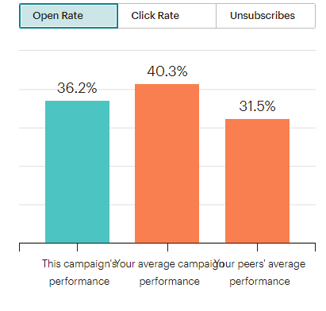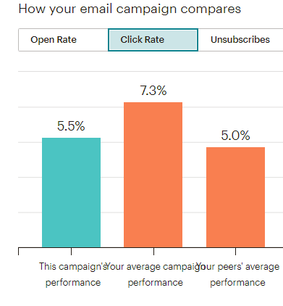
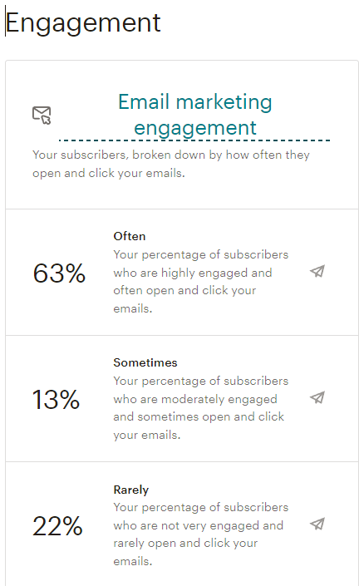

Convocatorias de prensa: Se convocaron cuatro ruedas de prensa con motivo de las ayudas del Gobierno de Canarias a las empresas y para explicar los presupuestos del Gobierno de Canarias para Lanzarote, en ambas estaba implicado el Gobierno autónomo. Las otras dos convocatorias fueron para la presentación del Premio Empresa Referente de la FP Dual y para la entrega del Premio Lanzarotemprende que reconoce el proyecto emprendedor en funcionamiento con más proyección de la isla.
Debido a las medidas del COVID no se han podido convocar más ruedas de prensa.
Notas de prensa: Se enviaron 63 notas de prensa.
Información directa a los ayuntamientos: Continuamos enviando información semanal a los ayuntamientos de la isla. Son informaciones de interés para los ciudadanos y las empresas de cada municipio. Gracias a ello conseguimos hacer llegar la información por una nueva vía. Destaca la Hoja de Haría, que nos reserva un espacio semanal en su publicación y las redes sociales de los ayuntamientos de Tías, Tinajo, Yaiza y San Bartolomé que comparten las informaciones.

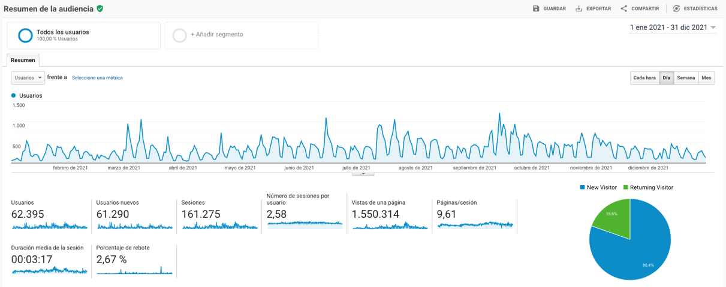

Web: Durante 2021 el portal web de la Cámara ha contabilizado 161.275 sesiones, que se corresponden con 62.395 usuarios. Se mantiene el incremento de nuevos visitantes, algo más de un 80%, debido en gran parte a la gestión de las Ayudas COVID a las empresas, que han incrementado notablemente el tráfico.
La media de estancia en la página sube ligeramente con respecto al año anterior, subiendo de los 2:12 minutos a los 3:17.

Redes sociales:
Nuestra página oficial de Facebook “Cámara Lanzarote” contaba con 5.855 seguidores a 31 de diciembre de 2021:
https://www.facebook.com/CamaraLanzarote

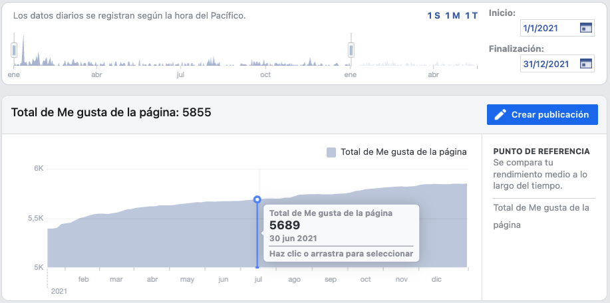
Twitter: Con 5.254 seguidores, twitter supone una herramienta de conversación con muchos prescriptores que siguen nuestras actividades. https://twitter.com/CamaraLanzarote
Youtube: Contamos con un total de 157 vídeos propios de promoción y difusión de nuestros servicios, 273 suscriptores y más de 89.541 visualizaciones en el canal. https://www.youtube.com/user/LanzaroteCamara
Instagram: Este canal, abierto a mediados de 2017 es el que más crece. Cuenta con 2.820 seguidores. https://www.instagram.com/camaralanzarote/
Linkedin: Este canal se activó, con publicaciones semanales continuadas, a finales de 2018. Actualmente tenemos 1.532 seguidores y su nivel de interacción continúa al alza. https://www.linkedin.com/company/1112437/admin/
Publicidad convencional: Se mantiene una estrecha relación con los medios de comunicación locales y regionales a través de colaboraciones para proyectos y programas puntuales donde además participamos activamente a través de intervenciones y declaraciones.
Las campañas publicitarias se contratan dentro de programas específicos en los que se contemplan partidas publicitarias.

    - Canal de quejas, sugerencias y peticiones de información
La Cámara de Comercio de Lanzarote utiliza como cauces de presentación de quejas, sugerencias y peticiones de información tanto el correo electrónico como el registro general de entrada. Ocasionalmente también se producen peticiones de información a través de redes sociales, siendo las mismas atendidas por esta misma vía.
    - Control y transparencia
La Cámara está sometida a la tutela de la Consejería del Gobierno de Canarias competente en materia de comercio (Consejería de Empleo, Industria y Comercio), a la que se someten los presupuestos ordinarios y extraordinarios de gastos e ingresos y fiscaliza las cuentas anuales y liquidaciones.
Las cuentas de la Cámara están sometidas a una auditoría externa independiente por parte de la empresa CAPITAL CONSULTING AUDITORIA Y GESTIÓN SLP (ROAC S2167), y en lo que se refiere a los fondos públicos su destino está fiscalizado por la Audiencia de Cuentas de Canarias. Además, algunos de los servicios realizados por parte de la Cámara de Comercio de Lanzarote subvencionados mediante fondos públicos deben pasar igualmente por una auditoría específica externa independiente designada por el organismo que concede la subvención.
Las cuentas anuales junto con el informe de auditoría y el presente informe, se depositan en el registro mercantil y publicadas en la web, según se establece en la Ley 4/2014, Básica de Cámaras de España.
El Comisionado de Transparencia del Parlamento de Canarias, en la revisión de las instituciones realizada durante 2021, correspondiente a la información existente en la web de 2020, ha concedido a la Cámara de Lanzarote un Indice de Transparencia de 9,94 puntos sobre 10.

- ORGANOS DE GOBIERNO DE LA CÁMARA EN EL 2021
  - PLENO
El Pleno de la Cámara está compuesto por 46 vocales y en el año 2021 sus miembros son los que se relacionan a continuación:
Nombre Plenario | Representante | Grupo Económico
VIAJES ALEGRANZA, S.L.U. | D. Jose Torres Fuentes | GRUPO 1
SUPERMERCADOS MARCIAL, S.L. | Doña Sarai González Meyer | GRUPO 2
CRISTALERÍA ARRECIFE, S.L. | D. Juan José Pacheco Mesa | GRUPO 2
COMBUSTIBLES CANARIOS, S.A. | D. Honorio García Bravo Betancort | GRUPO 2
D. José Manuel Vázquez Bueno | Autónomo | GRUPO 2
Doña Bárbara R. Rodríguez Pérez | Autónomo | GRUPO 2
MUEBLES MILANO, S.A. | D. Juan Ramón Martín Padrón | GRUPO 2
HAMBURGUESERÍA BLAS, S.L. | D. Manuel Juan Viera Ramírez | GRUPO 2
JOYERÍA MELVIE, S.L. | D. Nicolás Santana León | GRUPO 2
CONFECCIONES TITO, S.L. | D. Miguel Cabrera Cabrera | GRUPO 3
LANZAGRAVA | D. Yeray Vega | GRUPO 4
CONSTRUCCIONES AJEI, S.L. | D. Juan Fernando Luzardo González | GRUPO 4
CONSTRUCCIONES Y PROMOCIONES ACOSTA | D. Neftalí Acosta Morales | GRUPO 4
JESÚS RAFAEL PÉREZ MARTÍN, S.L.U. | D. Jesús Rafael Pérez Martín | GRUPO 4
ARRECIFE HOTELES, S.L. | D. Luis Miguel Morales García | GRUPO 5
E.T. RODRÍGUEZ Y RAMOS, S.L. | D. Félix Rodríguez Hernández | GRUPO 5
PENTA TOURS, S.L. | D. Antonio Cruz Díaz | GRUPO 5
REPRESENTACIONES INDUSTRIALES | Doña Carmen Martinón Ramírez | GRUPO 5
BODEGAS LOS BERMEJOS, S.L. (GRUPO 6) | D. Javier Betancort Tubau | GRUPO 6
GRAFICAME, S.L. | Doña Nayra Valls Cabrera | GRUPO 7
CUMI 2000, S.L. | D. José Manuel Rodríguez Cabrera | GRUPO 8
ALUMINIO SOLUCIONES, S.L. | D. Luis Miguel Cabrera Morales | GRUPO 8
BERMACAN FT AIE | D. Juan Bosco Borges Ferrer | GRUPO 8
LANZAFRUT, S.L. | D. Ismael Villalba García | GRUPO 9
CARNES Y EMBUTIDOS CHACÓN | D. Cándido Armas Rodríguez | GRUPO 10
D. Francisco Matallana Hernández | Autónomo | GRUPO 11
D. Juan Jorge Romero Toledo | Autónomo | GRUPO 12
CAPIBLAS, S.L. | D. Federico Toledo Guadalupe | GRUPO 12
HOTEL LOS FARIONES, S.A. | D. Bienvenido Saavedra Ramón | GRUPO 12
E.T. VIFRAN, S.L. | D. Victoriano Elvira Guillén | GRUPO 12
CENTRO DE FORMACIÓN CANARIO | Doña Laura R. Betancort González | GRUPO 13
ECOLOGÍA, NATURALEZA Y TURISMO EN CANARIAS, S.L. | D. Manuel Poyato Duarte | GRUPO 13
VPF ESTUDIO DE ARQUITECTURA, SLP | D. Sandra Lorena Hernández Fernández | GRUPO 13
TECNOSOUND, S.L. | D. Eduardo José Ferrer Cabrera | GRUPO 14
PUERTO DEPORTIVO MARINA RUBICÓN, S.A. | D. Rafael Lasso Lorenzo | GRUPO 14
ALO MEDIA, S.L. | Doña Raquel Caraballo Valdivia | GRUPO 14
SONILAN, S.L. | Doña Sonia Arbelo Luzardo | GRUPO 14
SANCARGO, S.L. | D. Orlando San Luis Peñate | GRUPO 15
TRANSPORTES CLAVIJO, S.L. | D. Valentín Clavijo de la Cruz | GRUPO 16
D. Pedro Manuel Perera Díaz | Autónomo | GRUPO 16
Dña. Beatriz Salazar Hernández | Vocal colaborador
D. Agustín Márquez Fernández | Vocal colaborador
D. Amado Quintana Guerra | Vocal colaborador
D. Juan Fco. De León Luzardo | Vocal colaborador
Dña. Susana Pérez Represa | Vocal colaborador
D. Manuel Concepción Pérez | Vocal colaborador
D. Luis Ibarra Betancort | Vocal asesor

Grupos Económicos:
Grupo  Económico | Nombre
1 | Alquiler de vehículos y agencias de viajes
2 | Comercio y servicios diversos
3 | Comercio textil, piel y calzado
4 | Construcción
5 | Explotaciones hoteleras, extrahoteleras e inmobiliaria
6 | Industria alimentaria
7 | Industrias varias
8 | Metal
9 | Productos alimenticios y bebidas en general: mayoristas
10 | Productos alimenticios y bebidas en general: minoristas
11 | Productos químicos de combustibles
12 | Servicios de restaurantes y servicios auxiliares
13 | Servicios sociales técnicos y de asesoramiento. Banca ahorro y seguros
14 | Servicios no especificados
15 | Puertos
16 | Transportes terrestres

Durante la anualidad 2020 la composición del Pleno de la Cámara de Comercio no ha experimentado ningún cambio. No se ha producido ninguna renuncia ni ningún otro tipo de incidencias.
  - COMITÉ EJECUTIVO
El Comité Ejecutivo de la Cámara está compuesto por los 21 vocales que se relacionan a continuación:
PRESIDENTE D. Jose Ginés Torres Fuentes
VICEPRESIDENTE 1º D. Neftalí Acosta Morales
VICEPRESIDENTE 2º D. Cándido Armas Rodríguez
VICEPRESIDENTE 3º D. Miguel Cabrera Cabrera
TESORERO D. Antonio Cruz Díaz
TESORESO SUPLENTE Dª Carmen Martinón Ramírez
VOCAL D. Javier Betancort Tubau
VOCAL D. Yeray Vega
VOCAL D. Juan Fernando Luzardo González
VOCAL D. Luis Miguel Morales García
VOCAL Dª Nayra Valls Cabrera
VOCAL D. Juan Bosco Borges Ferrer
VOCAL D. Ismael Villalba García
VOCAL D. Victoriano Elvira Guillén
VOCAL D. Manuel Poyato Duarte
VOCAL Dª Sandra Lorena Hernández Fernández
VOCAL D. Eduardo José Ferrer Cabrera
VOCAL D. Rafael Lasso Lorenzo
VOCAL Dª Raquel Caraballo Valdivia
VOCAL D. Orlando San Luis Peñate
VOCAL D. Valentín Clavijo de la Cruz
Durante el año 2021 la composición del Comité Ejecutivo no ha experimentado ninguna modificación.

  - PRESIDENTE
D. José Torres Fuentes. Presidente de la Cámara de Comercio de Lanzarote desde el año 2010. Vicepresidente primero durante el mandato 2006-2010. Emprendedor, especialmente en el Sector Turístico, desde el año 1990, con experiencia y participación activa en organizaciones empresariales desde el año 1991.

  - SECRETARIO GENERAL
D. Bernardino Jiménez Fernández. Licenciado en Derecho, especialidad en Derecho Empresarial, con formación de posgrado en Urbanismo, Medio Ambiente y Mediación Mercantil. Con experiencia profesional en administración pública, sector privado y organizaciones empresariales. Designado, tras concurso público tramitado al efecto, Secretario General en sesión plenaria celebrada el 5 de marzo de 2008.

  - DIRECTOR GERENTE
Dª Isabel Quevedo Cabrera. Licenciada en Comercio Internacional y Marketing y Diplomada en Ciencias Empresariales, con experiencia en Cámaras tras desempeñar diferentes cargos en diversos departamentos camerales como Creación de Empresas o Comercio Exterior, antes de ser designada Directora Gerente en sesión plenaria celebrada el 19 de septiembre de 2007.

  - COMISIONES
La Cámara de Comercio de Lanzarote ha constituido una serie de Comisiones Informativas, posibilidad contemplada en el Reglamento de Régimen Interior. Su número y denominación fue fijado por el Pleno de la Cámara tras el último proceso electoral, en el año 2010. La función de estas comisiones informativas es el asesoramiento y apoyo a los órganos de la Cámara en las materias que le sean de competencia, analizando posibles problemáticas del sector y elevando propuestas al respecto a los órganos correspondientes.
Cada comisión está compuesta por un presidente/coordinador, un vicepresidente, un técnico de Cámara que hace funciones de Secretaría, así como miembros del Pleno o colaboradores externos.
En el año 2021 las Comisiones existentes y sus integrantes fueron:
COMISIÓN | INTEGRANTES
COMISIÓN DE TURISMO, OCIO Y RESTAURACIÓN | Presidente: Luis Miguel Morales  Vicepresidente: Victoriano Elvira Guillén  Félix Rodríguez, Eduardo Ferrer, Carmen Martinón, Rafael Lasso, Bienvenido Saavedra, Susana Pérez, Raquel Caraballo, Neftalí Acosta, Sonia Arbelo, Antonio Cruz, Manuel Concepción, Juan de León, Beatriz Salazar, Juan Jorge Romero y Nayra Valls
COMISIÓN DE PUERTO – AEROPUERTO | Presidente: Orlando San Luis.  Vicepresidente: Ismael Villalba García.  Félix Rodríguez, Daniel Hernández, Bienvenido Saavedra, Dácil Garcias, Rafael Lasso, Jaime López, Susana Pérez Represa, Oscar Luzardo, Juan Jorge Romero, Alvaro Vega, Mireia Rdr. Borges, Honorio García Bravo, Juan Francisco Rosa
COMISIÓN DE INNOVACIÓN, INDUSTRIA Y NUEVAS TECNOLOGÍAS | Presidente: Juan Bosco Borges Ferrer.  Vicepresidente: Javier Betancort Tubau.  Eduardo Ferrer, Rafael Espino, Raquel Caraballo, Rafael Pérez de Blas, José M. Rodríguez, Tomás Hdez (hijo), Francisco Matallana, Rafael Martinón, Luis Miguel Cabrera, Eduvigis Rodríguez, Miguel Tolosa, Armando Acuña
COMERCIO EXTERIOR | Presidente: José Torres Fuentes  Vicepresidente: Cándido Armas Rodríguez  Amado Quintana, Santiago Díaz, Javier Betancort, José M. Rodríguez, Sonia Arbelo, Juan Bosco, Manuel Concepción, Juan de León
COMISIÓN DE CONSTRUCCIÓN, MEDIO AMBIENTE Y RESIDUOS | Presidente: Neftalí Acosta  Vicepresidente: Fernando Luzardo  Amado Quintana Guerra, Antonio Cárdenas, Decano Col. Arquitectos, Sandra Lorena Hernández, Roberto Sánchez, Jesús Rafael Pérez, Mª Dolores Rodríguez Hernández
COMISIÓN DE ASUNTOS ECONÓMICOS | Presidente: Antonio Cruz Díaz  Vicepresidente: Carmen Martinón  Santiago Díaz Romero, Mª Teresa Lorenzo, Jerónimo Campón, Nayra Valls, Vladimir Morales y Eugenio Romero
COMISIÓN DE FORMACIÓN | Presidente: Manuel Poyato  Vicepresidente: Laura Betancort  Sarai Glez, Pedro Manuel Perera Díaz, Carlos Domínguez, Nicolás Santana, Beatriz Salazar, Ana Oncina Cordón, Esther Hernández, Patricia Matos, Juan Pablo Cabrera Borges
COMISIÓN DE COMERCIO Y CREACIÓN DE EMPRESAS | Presidente: Miguel Cabrera Cabrera  Vicepresidente: Nicolás Santana  José Manuel Vázquez Bueno, Sarai González, Damián Berriel, Raquel Caraballo, Teresa, Daniel Trigg, Tomás, Daniel Cabrera, Carmen
COMISIÓN DE TRANSPORTES | Presidente: Valentín Clavijo  Vicepresidente: Pedro Manuel Perera  Segundo Rodríguez, Alejandro Rijo, Oscar Cabrera, José M. González, Sixto José Calero y Esther Cabrera

  - REPRESENTACIONES EN OTRAS ENTIDADES
Organismo | Representante
I.E.S. ZONZAMAS | Representante Manuel Poyato  Suplente Laura Betancort
I.E.S. BELLAS ARTES PANCHO LASSO | Representante Manuel Poyato  Suplente Laura Betancort
SOCIEDAD DE PROMOCIÓN EXTERIOR DE LZTE. | Representante Luis Miguel Morales  Suplente Carmen Martinón
COMISIÓN DE PARTICIPACIÓN HOSPITALARIA | Representante Francisco Matallana
JURADO PROVINCIAL DE EXPROPIACIÓN FORZOSA | Representante Antonio Cruz Díaz
COMISIÓN INSULAR DE COMERCIO | Representantes Miguel Cabrera y Nicolás Santana  Suplentes: Bernardino Jiménez y Julieta Fernández
OBSERVATORIO DE COMERCIO DE CANARIAS | Representante Cándido Armas  Suplente Bernardino Jiménez
CONSEJO CANARIO DE TURISMO | Representante Luis Miguel Morales  Suplente Carmén Martinón
COMISIÓN ESPECIAL DE PROMOCIÓN Y ASESORAMIENTO TURÍSTICO DEL AYUNTAMIENTO DE TÍAS | Representante Félix Rodríguez  Suplente Sonia Arbelo
COMISIÓN MIXTA DE TURISMO DEL AYTO. ACE | Representantes Miguel Cabrera y Luis Miguel Morales
OBSERVATORIO INDUSTRIAL DE CANARIAS, y sus Comisiones Técnicas | Representante Juan Bosco  Suplente Bernardino Jiménez
CORTE DE ARBITRAJE Y MEDIACIÓN DE LZTE. | José Torres, Sarai González, Nayra Valls, Neftalí Acosta, Manuel Concepción y Beatriz Salazar.
COMISIÓN DE SEGUIMIENTO DE LA EUROPEAN ENTERPRISE NETWORK (ENN) | Representante técnico Julieta Fernández
Junta y Patronato Fundación INCYDE | Representante José Torres
CAMERFIRMA | Representante José Torres
MESA INSULAR DE SANIDAD | Representante Francisco Matallana
GRUPO DE EXPERTOS REGIONALES E INNOVACIÓN DEL ITC | Representante Eduardo Ferrer  Suplente Patricia Moreno
FORO CANARIO DE LA SOCIEDAD DE LA INFORMACIÓN | Representante Juan Bosco Borges  Suplente Raquel Caraballo
PATRONATO DE LA ESCUELA DE HOSTELERÍA DE TAHÍCHE | Representante Rafael Lasso  Suplente Félix Rodríguez
Consejo Asesor de la Ciencia, Tecnología e Innovación de la Agencia Canaria de Innovación. | Representante José Torres
CENTRO ATLÁNTICO DE ARBITRAJE | Representante José Torres
COMISIÓN TÉCNICA DEL PLAN DE COMPETITIVIDAD TURÍSTICA DEL PATRONATO DE TURISMO DE LANZAROTE. | Representante Neftalí Acosta.
JURADO DEL PREMIO CANARIO A LA EXCELENCIA EMPRESARIAL | Representante José Torres  Suplente Isabel Quevedo
CONSEJO DE RESERVA DE LA BIOSFERA DE LANZAROTE | Representante Neftalí Acosta  Suplente técnico Bernardino Jiménez
CONSEJO ECONÓMICO Y SOCIAL DE CANARIAS | Representante José Torres  Suplente Neftalí Acosta
CONSEJO ASESOR DE PUERTOS CANARIOS | Representante Orlando San Luis  Suplente José Torres
MESA INSULAR DE EMPLEO | Representante Manuel Poyato  Suplente técnico Elisa Martín
MESA INSULAR CONTRA LA VIOLENCIA DE GÉNERO | Representante Laura Betancort  Suplente técnico Pilar Esteban
GRUPO DE TRABAJO DE MARKETING Y DESARROLLO DE TRÁFICO DEL AEROPUERTO DE LANZAROTE | Representante Luis Miguel Morales  Suplente técnico Isabel Quevedo
FORO INSULAR DEL MAR DEL CABILDO DE LANZAROTE | Representante Orlando San Luis  Suplente técnico Bernardino Jiménez
GRUPO DE APOYO AL EMPRENDIMIENTO | Representante Técnico Isabel Quevedo
COMISIÓN UNIVERSIDAD – EMPRESA CÁMARA ESPAÑA | Representante José Torres
OBSERVATORIO DE LA ENERGÍA DE CANARIAS | Representante Bernardino Jiménez  Suplente técnico Francisco Melián
MESA DEL TRANSPORTE TERRESTRE | Representante José Torres  Suplente técnico Bernardino Jiménez
Propuesta técnica para revisión del sistema fiscal de Canarias | Vladimir Morales Brito
Consejo de Administración de la Autoridad Portuaria | José Torres
Comité de Coordinación Aeroportuaria | José Torres

  - Nº DE PLENOS Y COMITÉS EJECUTIVOS CELEBRADOS Y Nº ASISTENTES
    - PLENOS
 | FECHA | Nº ASISTENTES
1 | 19/2/2021 | 21 + Secretaría y Dirección. Extraordinario
2 | 19/10/2021 | 16 + Secretaría General y Dirección. Ordinario

    - COMITES EJECUTIVOS
 | FECHA | Nº ASISTENTES
1 | 19/10/2021 | 10+ Secretaría y Dirección. Ordinario

